UBND QUẬN LONG BIÊN
TRƯỜNG MẦM NON NGỌC THỤY

SÁNG KIẾN KINH NGHIỆM

Một số biện pháp
nâng cao chất lượng giáo dục thể chất
cho trẻ 24-36 tháng trong trường mầm non.

Lĩnh vực/ Môn : Giáo dục nhà trẻ.
Cấp học : Mầm non.
Họ và tên tác giả : Nguyễn Thị Thanh Hương
Chức vụ : Giáo viên.
Điện thoại : 0356766383
Đơn vị công tác : Trường MN Ngọc Thụy-Quận Long Biên-Hà Nội

Long Biên, tháng 4 năm 2021

MỤC LỤC
NỘI DUNG | Trang
PHẦN I: ĐẶT VẤN ĐỀ | 1
PHẦN II: GIẢI QUYẾT VẤN ĐỀ | 2
1.Những nội dung lý luận có liên quan trực tiếp đến vấn đề nghiên cứu. | 2
2.Thực trạng vấn đề. | 2
2.1.Thuận lợi | 2
2.2.Khó khăn | 2
3. Các biện pháp đã tiến hành. | 3
3.1. Biện pháp 1: Xây dựng kế hoạch phát triển thể chất cho trẻ. | 3
3.2. Biện pháp 2: Phát triển vận động qua hoạt động học | 3
3.3. Biện pháp 3: Hoạt động phát triển vận động vào các hoạt động khác trong ngày của trẻ. | 6
3.4. Biện pháp 4: Sáng tạo làm đồ dùng đồ chơi phát triển vận động. | 7
3.5. Biện pháp 5: Phối kết hợp với phụ huynh học sinh để giúp trẻ phát triển thể chất. | 7
4. Hiệu quả sáng kiến kinh nghiệm | 8
PHẦN III: KẾT LUẬN VÀ KIẾN NGHỊ | 9
1. Kết luận | 9
2. Kiến nghị | 10
TÀI LIỆU THAM KHẢO

PHẦN I. ĐẶT VẤN ĐỀ

Giáo dục mầm non là mắt xích đầu tiên trong hệ thống giáo dục Quốc dân, là bộ phận quan trọng trong sự nghiệp đào tạo thế hệ trẻ thành những con người có ích, những con người mới. Một trong ba mục tiêu của cải cách giáo dục của nước ta là: “Làm tốt việc chăm sóc giáo dục thế hệ trẻ ngay từ thời thơ ấu nhằm tạo ra cơ sở quan trọng của con người Việt Nam mới, người lao động làm chủ tập thể, phát triển toàn diện nhân cách”.

Để thực hiện tốt được những mục tiêu đó thì trước tiên mỗi con người cần phải có một sức khỏe tốt, vì sức khỏe là cái vốn quý nhất của con người, là nhân tố quan trọng trong sự nghiệp xây dựng vào bảo vệ Tổ quốc. Việc rèn luyện sức khỏe cho trẻ phải được thực hiện ngay từ khi trẻ còn bé.

Chính vì vậy mà trong chương trình giáo dục mầm non đã khẳng định: Giáo dục phát triển thể chất là một trong những nội dung giáo dục phát triển toàn diện cho trẻ. Qua hoạt động phát triển thể chất giúp trẻ phát triển nhận thức về cơ thể, trẻ sẽ thực hiện được các vận động cơ bản vững vàng, đúng tư thế, có khả năng phối hợp các giác quan và vận động, giữ được thăng bằng, biết định hướng trong không gian. Và đặc biệt còn giúp trẻ phát triển các tố chất thể lực nhanh, khéo léo, linh hoạt, mềm dẻo, sức chịu đựng, sức mạnh của cơ thể trẻ. Bên cạnh đó qua hoạt động phát triển thể chất còn giúp trẻ phát triển ngôn ngữ và phát triển nhận thức. Trong quá trình hoạt động trẻ lắng nghe lời hướng dẫn của cô, thực hiện các động tác, các vận động theo hướng dẫn, đồng thời trẻ có thể trao đổi cùng bạn, cùng cô. Trong quá trình tham gia các hoạt động thể chất, trẻ còn được phát triển thêm về mặt tình cảm xã hội cũng như thẩm mĩ. Hoạt động thể chất làm thỏa mãn nhu cầu của trẻ, giúp trẻ có thể lực, sức khỏe tốt, tạo cho tinh thần trẻ được sảng khoái, vui vẻ.
Nhưng thực tế trong các trường mầm non hiện nay việc tổ chức các hoạt động giáo dục nói chung và hoạt dộng giáo dục thể chất nói riêng cho trẻ nhà trẻ chưa thực sự có hiệu quả. Bên cạnh đó cơ sở vật chất phục vụ cho hoạt động thể chất chưa phong phú, các đồ dùng phục vụ cho hoạt động thể chất còn hạn chế.
Chính vì những lý đó nên tôi đã chọn đề tài “Nâng cao chất lượng giáo dục thể chất cho trẻ 24 – 36 tháng ở trường mầm non.” để nghiên cứu và áp dụng trong năm học 2020 - 2021. Xin được trao đổi cùng bạn bè và đồng nghiệp.
Đối tượng nghiên cứu: Trẻ nhà trẻ 24-36 tháng.
Phạm vi nghiên cứu: Trẻ nhà trẻ 24-36 tháng lớp D4- Trường mầm non Ngọc Thụy.
Tôi xin mạnh dạn chia sẻ và mong nhận được sự đóng góp ý kiến của các bạn đồng nghiệp để hoàn thiện hơn nữa đề tài nghiên cứu của mình.

PHẦN II. GIẢI QUYẾT VẤN ĐỀ
1. Những nội dung lý luận có liên quan trực tiếp đến vấn đề nghiên cứu.
Phát triển vận động cho trẻ là một trong những mục tiêu quan trọng trong chương trình chăm sóc giáo dục trẻ mầm non đó là việc trẻ tham gia vào các hoạt động trong trường mầm non một cách tích cực nhằm phát triển những kỹ năng vận động sử dụng những phần cơ bắp lớn của cơ thể để thực hiện những chuyển động mạnh của cơ thể như: Đi, chạy, nhảy, tung, ném bóng…và những kỹ năng sử dụng những phần cơ của bàn tay, ngón tay để thực hiện những chuyển động nhỏ, chính xác như: Vẽ, nặn, xé dán, cài cúc áo…Những kỹ năng vận động này kết hợp chặt chẽ với kỹ năng kết hợp thị giác và vận động.
Đồ dùng đồ chơi rất quan trọng trong hoạt động phát triển vận động vì vậy tôi nghiên cứu làm đồ dùng đồ chơi.
Hoạt động học là hoạt động trọng tâm nhất trong ngày để tránh nhàm chán khi vận động mà phải tập nhiều lần nên tôi đã thay đổi hình thức tổ chức các hoạt động đa dạng.
Ngoài ra, tôi còn lồng ghép hoạt động vào các hoạt động khác trong ngày.
Các hoạt động vận động nhằm rèn luyện cơ thể rất hữu ích đối với sự phát triển cơ thể, việc luyện tập giúp củng cố sức khoẻ, phát triển thể lực và tâm lí tốt hơn.
2. Thực trạng vấn đề
Những thuận lợi và khó khăn khi tổ chức nâng cao chất lượng hoạt động phát triển vận động cho trẻ 24-36 tháng ở trường mầm non.
2.1. Thuận lợi
- Trường mầm non nơi tôi đang công tác là một trường đạt chuẩn quốc gia. Chính vì vậy được trang bị đầy đủ các điều kiện về cơ sở vật chất: Phòng học rộng rãi thoải mái cho trẻ hoạt động, được trang bị đồ dùng hiện đại để phục vụ cho việc chăm sóc và giáo dục trẻ. Phòng thể chất rộng rãi phù hợp cho hoạt động thể chất cho trẻ.
- Luôn được sự quan tâm chỉ đạo sát sao của ban giám hiệu nhà trường.
- Lớp được chia theo đúng độ tuổi quy định. Các cháu đi học cả ngày ăn bán trú tại lớp 100%.
- Bản thân là một giáo viên trẻ, nhiệt tình, ham học hỏi, yêu nghề, mến trẻ.
2.2 Khó khăn:
* Về phía trẻ:
- Trẻ 24- 36 tháng tuổi do tôi phụ trách là độ tuổi còn non nớt, các cháu bắt đầu đi học còn khóc nhiều. Đến lớp chưa quen các cô và các bạn, nhút nhát, chưa tự tin, chưa mạnh dạn tham gia vận động.
- Trẻ rất hiếu động, khả năng tập trung chú ý còn hạn chế.
* Về phía giáo viên:
- Giáo viên đôi khi tổ chức hoạt động còn mang tính hình thức, giáo viên áp dụng các chương trình có sẵn, các trò chơi và hình thức cũ nên không tạo nhiều hứng thú cho trẻ.

- Hình thức tổ chức các hoạt động phát triển vận động chưa phong phú.
* Phương tiện đồ dùng:
- Đồ dùng đồ chơi chưa phong phú và đa dạng.

KẾT QUẢ KHẢO SÁT TRẺ ĐẦU NĂM
Tổng số trẻ: 27 trẻ.
Tiêu chí đánh giá | Đạt |  | Chưa đạt
 | SL | Tỉ lệ | SL | Tỉ lệ
Khoẻ mạnh, nhanh nhẹn và có thể lực tốt | 15 trẻ | 55,5% | 12 trẻ | 44,4%
Trẻ hứng thú tham gia các hoạt động | 12 trẻ | 54,4% | 15 trẻ | 55,5%
Khả năng tập trung, chú ý trong vận động | 10 trẻ | 37,0% | 17 trẻ | 62,9%
Mạnh dạn, tự tin | 9 trẻ | 33,3% | 18 trẻ | 66,6%
Kỹ năng vận động | 10 trẻ | 37,0% | 17trẻ | 62,9%
Khéo léo | 9 trẻ | 33,3% | 18 trẻ | 66,6%

3. Các biện pháp đã thực hiện
  - . Biện pháp 1: Xây dựng kế hoạch phát triển thể chất (Ảnh 1)
Căn cứ vào kế hoạch nhà trường xây dựng đầu năm học, căn cứ vào kế hoạch thực hiện chương trình năm học, căn cứ vào các giai đoạn phát triển vận động, căn cứ vào tình hình thực tế của trẻ 24-36 tháng tuổi tôi phụ trách tôi đã xây dựng kế hoạch phát triển thể chất cho trẻ dựa vào các nội dung sau:
- Căn cứ vào đặc điểm tâm sinh lí, trạng thái sức khỏe, vốn kĩ năng vận động của trẻ phù hợp với điều kiện của địa phương, trường lớp để lựa chọn các cách thức rèn luyện cho trẻ phát triển thể chất phù hợp.
- Lựa chọn các vận động, trò chơi vận động dạy trẻ phù hợp với các chủ đề, phù hợp với khả năng của trẻ.
- Lồng ghép phát triển vận động vào các tiết học, các hoạt động vui chơi, hoạt động ngoài trời, hoạt hoạt động chiều, hoạt động ngoại khóa, hoạt động mọi lúc mọi nơi, thông qua các trò chơi.
3.2. Biện pháp 2: Phát triển thể chất thông qua hoạt động học.
3.2.1.Hoạt động phát triển vận động: (Ảnh 2)
Hoạt động học là hoạt động trọng tâm nhất trong ngày của trẻ. Quá trình tổ chức các tiết học cần phải xuyên suốt từ phần vào bài đến phần kết thúc, giữa các nội dung trong bài cần có sự chuyển tiếp, lồng ghép một cách nhẹ nhàng hoặc bằng những câu chuyện hấp dẫn lôi cuốn trẻ, giúp trẻ tiếp thu kiến thức một cách tự nhiên.Vì vậy tôi đã thay đổi hình thức dạy học để trẻ luôn hứng thú.
Trong khi tổ chức hoạt động, tôi luôn chú ý đến từng cá nhân trẻ, khuyến khích động viên trẻ kịp thời.
Từ đó trẻ tích cực hứng thú tham gia vào hoạt động, giúp kết quả trên trẻ đạt kết quả cao.
Ví dụ 1: Đề tài: Đi trong đường hẹp. Tôi thiết kế tiết dạy như sau :
* Bài tập phát triển chung: Cho trẻ cầm bông tập.
- Trẻ đứng thành vòng tròn, tập theo nhạc.
- Tay: Hai tay ra trước lên cao (4lx2n)
- Bụng: 2 tay đưa ra trước quay người sang hai bên (4lx2n)
- Chân: Hai tay đưa xuôi theo chân đồng thời ký gót chân (6lx2n)
- Bật : Bật chụm tách chân (4lx2n)
* Vận động cơ bản “Đi trong đường hẹp’’: Tôi làm đường hẹp bằng thảm có độ rộng khoảng 30-35 cm, hai bên là hàng cỏ, trẻ rất thích thú khi tham gia hoạt động.
Cô giới thiệu tên vận động và làm mẫu
- Lần 1: không giải thích. Hỏi trẻ: Cô vừa làm gì?
- Lần 2: Làm mẫu kết hợp giải thích:
Từ đầu hàng cô đi đến vạch xuất phát. Khi có hiệu lệnh “chuẩn bị” cô đứng trước vạch xuất phát, chân không chạm vạch, 2 tay để xuôi. Khi có hiệu lệnh “đi”, cô đi trong đường hẹp, 2 tay vung tự nhiên, mắt nhìn thẳng về phía trước, không cúi đầu, không đi chệch ra ngoài. Đi đến hết đường, cô về cuối hàng đứng.
Cô cho trẻ thực hiện dưới nhiều hình thức khác nhau:
- Cô cho 1 trẻ lên thực hiện vận động (mời các bạn nhận xét, cô nhận xét).
- Lần 1: Từng trẻ lên tập theo hiệu lệnh xắc xô.

Cho 2 trẻ ở hai đầu hàng lần lượt lên thực hiện theo hiệu lệnh xắc xô. Cô chú ý từng cá nhân trẻ nhận xét sửa sai cho trẻ.
- Lần 2: Cho trẻ tập theo hình thức nối tiếp.Nâng độ khó của bài tập: Cho trẻ đi trong đường hẹp trên nguyên vật liệu khác nhau để trẻ cảm nhận.
- Lần 3: Cho trẻ thi đua giữa 2 đội.
Sau khi trẻ thi đua cô và trẻ cùng nhận xét, kiểm tra kết quả của 2 đội.
- Củng cố : Hỏi trẻ tên vận động
Cho 1 trẻ lên thực hiện lại vận động.
3.2.2. Hoạt động tạo hình: (Ảnh 3)
Hoạt động tạo hình có tác dụng rèn luyện cho trẻ 1 số kỹ năng cơ bản trong vận động tinh như sử dụng đất: lăn dọc, xoay tròn, ấn dẹt…kỹ năng xé: Xé dải dài, xé vụn, xé theo vết chấm lỗ…kỹ năng dán: chấm hồ vào vết chấm tròn và đặt hình vào vết chấm hồ, đặt hình khít vào các nét chấm mờ; dán chồng, dán cạnh… để các vận động bàn tay, cổ tay, ngón tay của trẻ được khéo léo hơn, mềm mại hơn.
Ví dụ: Đề tài “Quả và lá theo màu” Tôi dạy trẻ dùng ngón tay để chấm hồ và bôi hồ vào hình thật khéo để hồ không dây ra ngoài.
Để tài “Tô màu quả dưa hấu.” Tôi hướng dẫn trẻ cách cầm bút bằng tay phải, giữ vở bằng tay trái và di màu vào vở thì đưa tay nhẹ nhàng.
3.2.3. Hoạt động âm nhạc: (Ảnh 4)
Trong trường mầm non, âm nhạc là cầu nối giữa hoạt động này với hoạt động khác và nó còn là nguồn tạo hứng thú mạnh mẽ nhất để trẻ tham gia vào các hoạt động.
Trò chơi âm nhạc rèn luyện cho trẻ sự tập trung chú ý cao, chú ý lắng nghe và hưởng ứng theo nhịp của bài hát. Đây là một phương pháp hay giúp trẻ hứng thú và cảm nhận giai điệu của âm nhạc. Do vậy cần phải thường xuyên sáng tạo thêm nhiều trò chơi âm nhạc mới, lạ, hấp dẫn trẻ để trẻ hứng thú tham gia vào trò chơi âm nhạc.Ví dụ: Cô xếp số vòng tròn ở giữa ít hơn số trẻ, cô mở nhạc và bé đi ở phía ngoài vòng tròn vừa đi vừa nhún nhảy hoặc cuộn tay theo nhịp bài hát hoặc vẫy tay…. Khi cô tắt nhạc đột ngột trẻ phải bước nhanh vào vòng tròn. Nếu chậm chân sẽ không tìm được vòng tròn của mình.Thông qua trò chơi âm nhạc giúp cho trẻ mau thuộc bài hát, cảm thụ được giai điệu của từng bài hát, trẻ còn được vận động theo nhạc nhằm giúp cho cơ tay, cơ chân của trẻ phát triển.
Ngoài trò chơi âm nhạc trên tôi còn cho trẻ chơi nhiều trò chơi âm nhạc khác như: “trò chơi dân vũ”, “Ai hát hay”, “Ai nhanh hơn” “phản ứng âm nhạc”… giúp cho trẻ hứng thú với hoạt động âm nhạc và thuộc các bài hát nhanh hơn. Trẻ cảm thụ được âm nhạc thông qua các trò chơi.
3.2.4. Hoạt động nhận biết tập nói, NBPB: (Ảnh 5)
Với hoạt động nhận biết tập nói, nhận biết phân biệt khi tham gia trò chơi để củng cố ôn luyện trẻ được tham gia vào hoạt động động và tĩnh, với hoạt động động trẻ sẽ được vận động cơ thể vừa ôn luyện lại được các kiến thức đã học vừa tránh nhàm chán vì phải ngồi suốt giờ học.
Ví dụ: Với hoạt động nhận biết phân biệt “Hình vuông, hình tròn”, ở phần trò chơi “Tìm đúng hình”. Trò chơi này cô cho trẻ chọn hình vuông hoặc hình tròn theo ý thích của trẻ, cô và trẻ vừa đi vừa hát theo nhạc, khi có hiệu lệnh “tìm hình” thì trẻ cầm hình nào về chỗ cô có hình tương ứng.

3.3. Biện pháp 3: Hoạt động phát triển vận động vào các hoạt động khác trong ngày của trẻ.
3.3.1. Thể dục sáng: (Ảnh 6)
Như chúng ta đã biết, tác dụng của thể dục buổi sáng đối với trẻ em hàng ngày có ý nghĩa to lớn về giáo dục và sức khỏe cho trẻ em, đặc biệt là trẻ ở lứa tuổi mầm non.
Tập luyện thường xuyên như vậy, cơ thể của trẻ nâng cao hoạt động của các cơ quan trong cơ thể, thúc đẩy sự phát triển những kỹ năng vận động cần thiết, củng cố các nhóm cơ, hình thành tư thế đúng đắn. Sau mỗi lần tập xong bài tập thể dục buổi sáng tôi thấy trẻ nhanh nhẹn, hoạt bát, vui vẻ hơn.
Ví dụ: Bé tập thể dục sáng với các dụng cụ thể dục như bông tập, bóng, gậy thể dục… Với các bài tập thể dục nhịp điệu thay đổi như búp bê bằng bông, rửa tay, ô sao bé không lắc….
3.3.2. Hoạt động ngoài trời: (Ảnh 7)
Khi tham gia hoạt động ngoài trời trẻ sẽ được tiếp xúc với thiên nhiên, hít thở không khí trong lành, tiếp xúc với mặt trời giúp trẻ khỏe mạnh hoạt bát hơn, tăng cường sức đề kháng cho sức khỏe của trẻ..
3.3.3. Hoạt động chơi tập:
Khi tham gia vào hoạt động góc bất kỳ góc nào trẻ cũng phải vận động. Như Góc vận động, trẻ được phát triển các vận động thô thông qua các bài tập ôn VĐCB hoặc chơi các trò chơi vận động với bóng, vòng, gậy thể dục, bông... Ngoài ra, trẻ được phát triển vận động tinh thông qua các góc chơi như: Góc “Hoạt động với đồ vật”, khi trẻ được xâu vòng, xếp các khối gỗ thành ngôi nhà… sẽ rèn luyện được sự khéo léo của đôi bàn tay, ngón tay. Đối với góc kỹ năng trẻ được chơi chọn khuy, kẹp theo màu, ghép quần áo, ghép hình theo yêu cầu của cô giúp trẻ có được sự khéo léo của đôi bàn tay.
Khi tổ chức cho trẻ tham gia hoạt động góc tôi nhận thấy trẻ lớp tôi tiến bộ nhiều hơn, trẻ tham gia vận động tự nhiên và tích cực hơn, mạnh dạn hơn đồng thời giúp trẻ hứng thú, phấn chấn hơn khi hoạt động góc.
3.3.4. Giờ ăn, ngủ: (Ảnh 8)
Trên lớp, trước khi vào giờ ăn tôi cho trẻ đi rửa tay và tự lấy ghế vào bàn ăn. Hàng ngày trẻ tự đi lấy ghế, bê ghế bằng 2 tay giúp rèn luyện cho vận động tay của trẻ. Tập cho trẻ tự cầm thìa xúc trong giờ ăn, động viên trẻ viên trẻ tự xúc ăn hết xuất ăn của mình là việc làm vô cùng cần thiết.
3.3.5. Hoạt động chiều: (Ảnh 9)
Hoạt động chiều là thời gian tôi rèn kĩ năng vận động cho những trẻ có thể lực yếu, những trẻ có kĩ năng vận động kém và phát triển thể lực cho những trẻ nhanh nhẹn. Giờ hoạt động chiều tôi tổ chức hướng dẫn trò chơi mới như: trò chơi vận động, trò chơi dân gian… cũng như ôn luyện các trò chơi.
Tôi đã lựa chọn, sưu tầm các trò chơi dân gian:
Ví dụ : Trò chơi “Cắp cua bỏ giỏ” rèn sự khéo léo của các ngón tay. Trò chơi “Kéo cưa lừa xẻ”, “Nu na nu nống”, “lộn cầu vồng” phát triển các nhóm cơ chân, cơ tay. Trò chơi “Trồng nụ trồng hoa” rèn cho trẻ sức bật của chân. Trò chơi “Gieo hạt”, “bắt bướm”, phát triển các cơ toàn thân.
3.4. Biện pháp 4: Sáng tạo làm đồ dùng đồ chơi phát triển vận động. (Ảnh 10)
Đồ dùng trực quan đẹp hấp dẫn đa dạng phong phú sẽ làm cho hoạt động thêm sinh động khiến trẻ hứng thú hơn nên đạt kết quả cao vì vậy tôi luôn tạo ra đồ dùng đồ chơi mới kích thích cho trẻ vận động..
Khi chuẩn bị đồ dùng cho trẻ vận động cơ bản tôi đã trang trí các đồ dùng học tập như cổng thể dục, tạo các đường hẹp bằng các dây hoa, thanh nhựa, ống hút,… có màu sắc hấp dẫn kích thích thu hút trẻ vào giờ hoạt động phát triển vận động để đạt kết quả cao.
a) Mục đích: Bộ dụng cụ này được sử dụng trong phòng giáo dục thể chất hoặc chơi ngoài trời, giúp cho trẻ phát triển cơ tay, rèn luyện sức khỏe, sự dẻo dai cơ bắp.
b) Cách sử dụng: Mỗi trẻ cầm mỗi tay một chiếc tạ tay, đưa lên, hạ xuống.
c) Nguyên liệu: Bóng nhựa, bê tông, ống nhựa, len
d) Cách làm: Bóng nhựa được đổ bê tông bên trong, sau đó được bọc bằng len ở bên ngoài để đảm bảo an toàn cho trẻ. Dùng ống nhựa làm tay cầm, sau đó gắn bóng nhựa vào 2 đầu ống nhựa để tạo thành quả tạ.
3.5. Biện pháp 5: Phối kết hợp với phụ huynh học sinh để giúp trẻ PTTC. (Ảnh 11)
Ngay từ buổi họp phụ huynh đầu năm tôi trao đổi với phụ huynh về kiến thức, kinh nghiệm để giúp trẻ phát triển thể lực tốt, sự cần thiết phải nâng cao thể lực cho trẻ như thế nào.
Trong các giờ đón trả trẻ, bản thân tôi luôn trao đổi với phụ huynh về sự phát triển thể chất của trẻ cũng như các vấn đề phát triển khác về tình cảm, trí tuệ, ngôn ngữ… của trẻ là rất cần thiết. Cùng với phụ huynh động viên khuyến khích trẻ ăn hết khẩu phần đầy đủ các chất dinh dưỡng, thường xuyên vận động tập thể dục để cơ thể khỏe mạnh và phát triển bình thường.
Tuyên truyền phụ huynh tăng cường các hoạt động giao lưu, dạo chơi dã ngoại vào những ngày cuối tuần được nghỉ học. Theo dõi thực đơn ăn hàng ngày trẻ ở trường để ở nhà chế biến món ăn và thay đổi thực phẩm để trẻ có khẩu phần ăn đầy đủ chất.
4. Hiệu quả sáng kiến kinh nghiệm
Khi thực hiện những biện pháp trên tôi thu được những kết quả như sau:
1. Về phía trẻ:
100% trẻ khỏe mạnh, sạch sẽ, mạnh dạn, hồn nhiên, bước đầu biết lao động tự phục vụ bản thân, có thói quen vệ sinh ở mọi lúc, mọi nơi.
Trẻ được củng cố, rèn luyện các kỹ năng vận động, phát triển vận động cơ bản ( đi, chạy, nhảy…) hoặc vận động tinh ( ngón tay, bàn tay…)
Củng cố và phát triển các tố chất thể lực: nhanh, mạnh, bền, khéo cho trẻ. Có khả năng phản ứng nhanh, đúng theo tín hiệu. Đồng thời giáo dục trẻ ý thức kỷ luật.
Trẻ hứng thú vừa học vừa chơi, bố mẹ an tâm, tin tưởng khi thấy các con khỏe mạnh cơ thể cân đối, hài hòa.
+ 100% trẻ hứng thú tích cực tham gia tập luyện vận động cơ bản trong hoạt động phát triển vận động.
+ Trẻ có kỹ năng tập tất cả các vận động cơ bản rất thành thạo.
+ Trẻ đã mạnh dạn tự tin hơn. Không còn rụt dè và nhút nhát như lúc đầu.

Kết quả khảo sát trẻ sau khi áp dụng các biện pháp:

Tiêu chí đánh giá | Đầu năm |  |  |  | Cuối năm
 | Đạt |  | Chưa đạt |  | Đạt |  | Chưa đạt
 | Số lượng | Tỉ lệ | Số lượng | Tỉ lệ | Số lượng | Tỉ lệ | Số lượng | Tỉ lệ
Khoẻ mạnh,nhanh nhẹn và có thể lực tốt | 15 trẻ | 55,5% | 12 trẻ | 44,4% | 25 trẻ | 92,5% | 2 trẻ | 7,4%
Trẻ hứng thú tham gia các hoạt động | 12 trẻ | 54,4% | 15 trẻ | 55,5% | 27 trẻ | 100% | 0 trẻ | 0%
Khả năng tập trung, chú ý trong vận động | 10 trẻ | 37% | 17 trẻ | 62,9% | 26 trẻ | 96,2% | 1 trẻ | 3,7%
Mạnh dạn tự tin | 9 trẻ | 33,3% | 18 trẻ | 66,6% | 25 trẻ | 92,5% | 2 trẻ | 7,4%
Kỹ năng vận động | 10 trẻ | 37 % | 17 trẻ | 62,9% | 26 trẻ | 96,2% | 1trẻ | 3,7 %
Khéo léo | 9 trẻ | 33,3  % | 18 trẻ | 66,6% | 25 trẻ | 92,5% | 2 trẻ | 7,4 %

2. Về phía giáo viên:
Bản thân tôi đã nắm chắc các phương pháp rèn luyện thể chất cho trẻ, tôi thấy mình thêm tự tin và sáng tạo khi tổ chức các trò chơi vận động cho trẻ.
Các cô giáo ở lớp đã tạo được niềm tin với phụ huynh, phụ huynh rất tin tưởng khi đưa con tới lớp. Phụ huynh đã nhiệt tình ủng hộ các cô về mọi mặt.
3. Về phía phụ huynh:
+ Phụ huynh thấy được tầm quan trọng của việc phát triển thể chất cho trẻ, luôn quan tâm đến sự phát triển sau này của con em mình.
+ Phối hợp phụ huynh một số trang web, phần mềm,rèn kỹ năng cho con khi ở nhà.
+ Các bậc phụ huynh đã quan tâm đến hoạt động của con tại trường, yên tâm tin tưởng các cô khi gửi con đến lớp, phấn khởi khi thấy con em mình có thể lực và sức khỏe tốt.
+ Sẵn sàng ủng hộ và phối hợp với cô giáo trong việc tìm kiếm, sưu tầm các bản nhạc, các nguyên vật liệu làm đồ dùng, dụng cụ tập luyện hoặc nguyên vật liệu trang trí các đồ dùng dụng cụ tập luyện.
PHẦN III. KẾT LUẬN VÀ KIẾN NGHỊ
1. Kết luận:
Trên cơ sở đánh giá thực trạng và đề ra các biện pháp: Sáng tạo làm đồ dùng đồ chơi để cho trẻ chơi; Dạy trẻ qua các hoạt động học phát triển vận động; Lồng ghép hoạt động phát triển vận động vào các hoạt động khác trong ngày của trẻ; Phối kết hợp với phụ huynh để giúp trẻ vận động. Tôi nhận thấy trẻ rất thích tham gia hoạt động phát triển vận động, trẻ đã mạnh dạn tự tin, tích cực tham gia vào các hoạt động, ý thức luyện tập tốt, các kỹ năng yêu cầu của vận động cơ bản đều đạt từ khá trở lên.
Để có được kết quả đó cũng như để tổ chức tốt hoạt động phát triển vận động cho trẻ, bản thân tôi tự rút ra cho mình một số kinh nghiệm nhỏ:
Người giáo viên cần tự học tập, bồi dưỡng chuyên môn nghiệp vụ đặc biệt ứng dụng công nghệ thông tin hiện đại để tạo ra các loại đồ dùng phù hợp, phong phú về nội dung và hình thức.
Chịu khó nghiên cứu để tạo ra các đồ dùng thể chất mới lạ, phong phú, hình dáng, màu sắc đẹp kích thích sự hứng thú của trẻ.
Cần tạo cơ hội cho trẻ được tham tích cực các hoạt động thể thao trong các buổi giao lưu, ngày hội, ngày lễ, các sự kiện nhằm gây cho trẻ những hứng thú và sự tự tin trước đám đông.
Tuyên truyền, phối kết hợp chặt chẽ với phụ huynh cùng tham gia tổ chức các hoạt động giao lưu, ngày hội, ngày lễ và các sự kiện của trường và của địa phương.
2. Kiến nghị:
Để tổ chức tốt hoạt động phát triển vận động cho trẻ mầm non đáp ứng các yêu cầu của ngành tôi xin có một số khuyến nghị nhỏ với các cấp lãnh đạo như sau:
* Đối với Phòng Giáo dục và Đào tạo:
Tiếp tục thường xuyên tổ chức các lớp chuyên đề bồi dưỡng kỹ năng tổ chức các hoạt động phát triển vận động cho giáo viên.
Tiếp tục tổ chức kiến tập các hoạt động phát triển vận động đạt kết quả cao trong các hội thi để giáo viên có điều kiện trao đổi và học tập.
* Đối với nhà trường:
Tiếp tục tăng cường tạo điều kiện cho giáo viên tham quan học tập ở các đơn vị bạn để trao đổi, học hỏi kinh nghiệm.
Tiếp tục tham mưu đầu tư kinh phí mua một số trang thiết bị phục vụ hoạt động phát triển vận động cho trẻ.
Trên đây là “ Nâng cao chất lượng giáo dục thể chất cho trẻ 24-36 tuổi ở trường mầm non”. Tôi rất mong nhận được sự đóng góp ý kiến của các cấp lãnh đạo, các bạn đồng nghiệp để bản sáng kiến của tôi hoàn thiện hơn, vững vàng hơn trên con đường truyền thụ kiến thức của mình đến với trẻ.
Tôi xin chân thành cảm ơn !

PHỤ LỤC THAM KHẢO
Ảnh 1: Kế hoạch giáo dục lớp nhà trả D4

Thời gian/hoạt động |  | Tuần 1  Từ 05/04 đến 09/04 | Tuần 2  Từ 12/04 đến 16/04 | Tuần 3  Từ 19/04 đến 23/04 | Tuần 4  Từ 26/04 đến 30/04 | Mục tiêu thực hiện
Đón trẻ |  | * Cô đón trẻ:  * Trò chuyện:
Thể dục sáng |  | - Khởi động:  - Trọng động:  Hồi tĩnh: Cho trẻ đi nhẹ nhàng trong sân tập
Chơi - tập có chủ định | T2 | Âm nhạc  - Dạy hát: Lái ô tô  - VĐTN: Lái ô tô | Hoạt động tạo hình  Tô màu ô tô | Âm nhạc  -Nghe hát:Em tập lái ô tô  -VĐTN: Em tập lái ô tô | Hoạt động tạo hình  Vẽ đường về nhà | MT3, MT26, MT5
 | T3 | Làm quen văn học  KC: Kiến con đi xe buýt | Làm quen văn học  Thơ: Xe Đạp | Làm quen văn học  Thơ: Con tàu (MT26) | Làm quen văn học  Truyện : Vì sao thỏ cụt đuôi
 | T4 | Hoạt động nhận biết  NBPB:  Ôn to - nhỏ + màu xanh, đỏ, vàng | Hoạt động nhận biết  NBPB:  Ôn hình vuông, tròn và các màu: xanh, đỏ | Hoạt động nhận biết  NBPB:  Ôn hình vuông, tròn và màu đỏ, vàng | Hoạt động nhận biết  NBPB:  Ôn hình vuông, tròn và màu vàng, xanh
 | T5 | Vận động  - VĐCB: Ném bóng về phía trước  - TCVĐ: Mèo và chim sẻ | Vận động  - VĐCB: Tung bắt bóng cùng cô  - TCVĐ: Dung dăng dung dẻ (MT3) | Vận động  - VĐCB: Đá bóng về phía trước  - TCVĐ: Bắt bóng bay (MT5) | Vận động  - VĐCB: Đá bóng vào lưới 1,5 - 2m  - TCVĐ: Bóng tròn to
 | T6 | Hoạt động nhận biết  NBTN  Ô tô con | Hoạt động nhận biết  NBTN  Xe đạp , xe máy | Hoạt động nhận biết  NBTN  Tàu hỏa | Hoạt động nhận biết  NBTN  Máy bay
Hoạt động ngoài trời |  | * HĐCMĐ:  * TCVĐ:  * Chơi tự chọn:
Chơi tập ở các góc |  | - Góc xây dựng:  - Góc chơi với hình và màu:  - Góc kể chuyện:  - Góc Vân động: |  |  |  | MT27
Hoạt động ăn, ngủ, vệ sinh |  | - Luyện tập:  - Thực hiện một số kỹ năng tự phục vụ:  - Nghe kể chuyện:
Chơi - tập buổi chiều |  | - Rèn chơi góc Hoạt động với đồ vật, kỹ năng bê ghế và cất ghế, kỹ năng xâu, xỏ dây giày, chơi góc bế em...  - Trò chuyện về thuyền  - Hướng dẫn TC Ô tô và chim sẻ, TC “ Máy bay”  - Làm quen bài hát, bài thơ mới:” lái ô tô”, bài thơ ” con tàu”, bài thơ “ Xe chữa cháy”, bài hát ” Đi xe đạp”...  - Ôn lại bài thơ đã học.  - Vệ sinh đồ chơi trong lớp  - Liên hoan văn nghệ  - Nêu gương BN
Chủ đề - Sự kiện |  | Tuần 1: Bé tìm hiểu về ô tô | Tuần 2: Nhà bé có xe đap, xe máy | Tuần 3: Bé biết gì về tàu hỏa? | Tuần 4: Bé tìm hiểu về máy bay

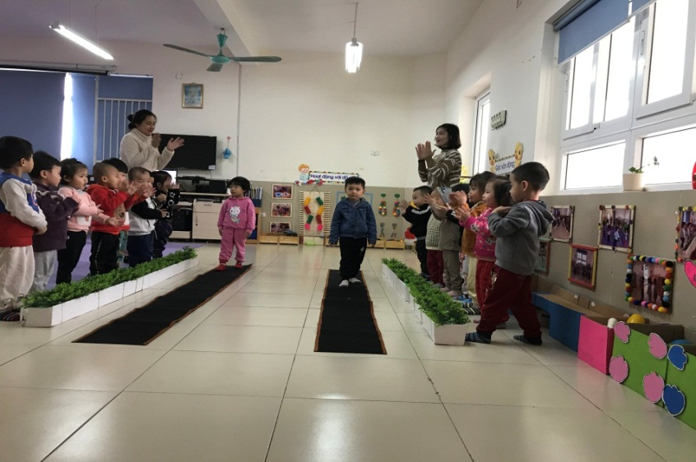
Ảnh 2: Trẻ tham gia giờ hoạt động phát triển vận động cùng cô.

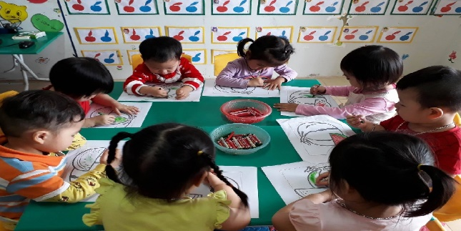
Ảnh 3: Trẻ tham gia giờ hoạt động tạo hình.

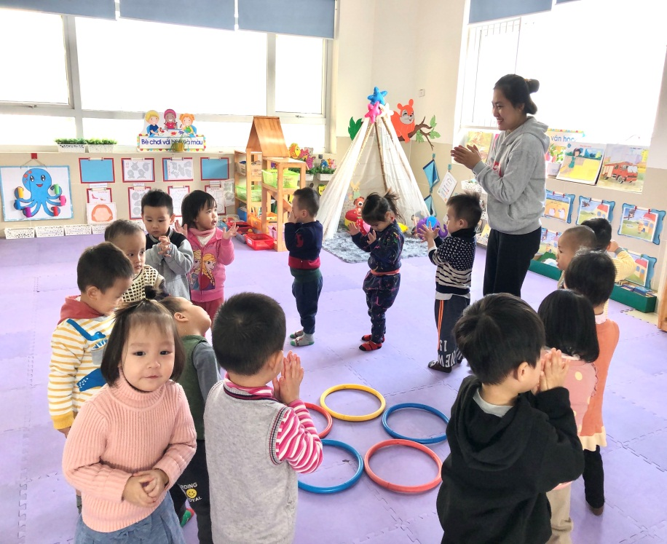
Ảnh 4: Trẻ tham gia giờ hoạt động âm nhạc.
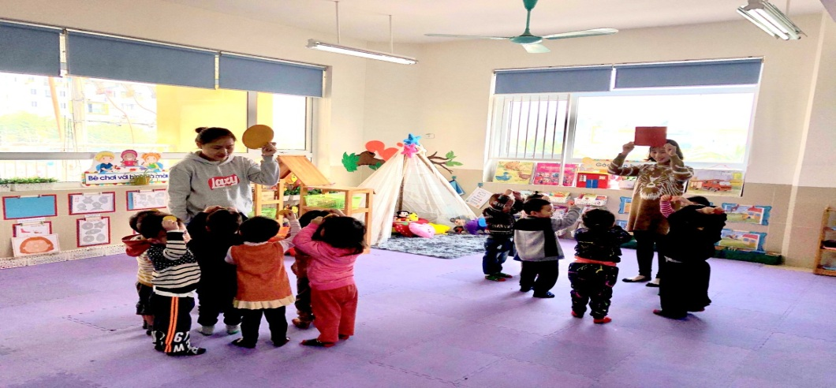
Ảnh 5: Trẻ tham gia giờ hoạt động tập nói,nhận biết phân biệt.

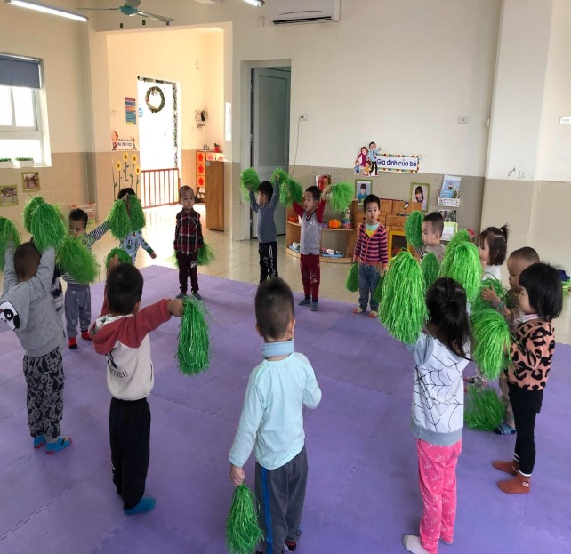
Ảnh 6: Trẻ tham gia giờ thể dục sáng.

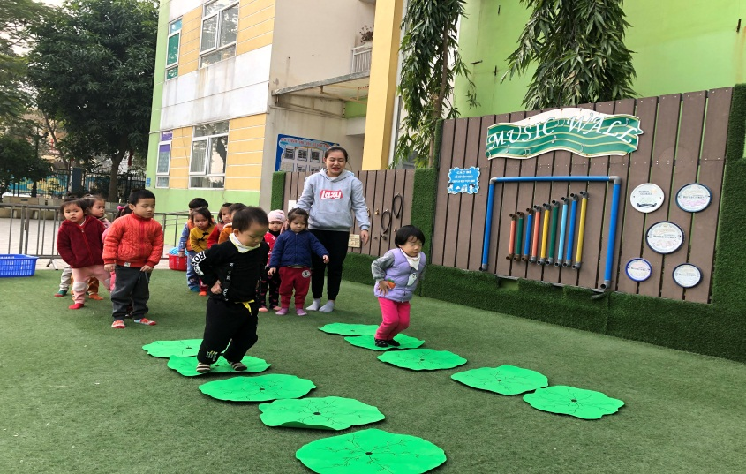
Ảnh 7: Trẻ tham gia hoạt động ngoài trời.
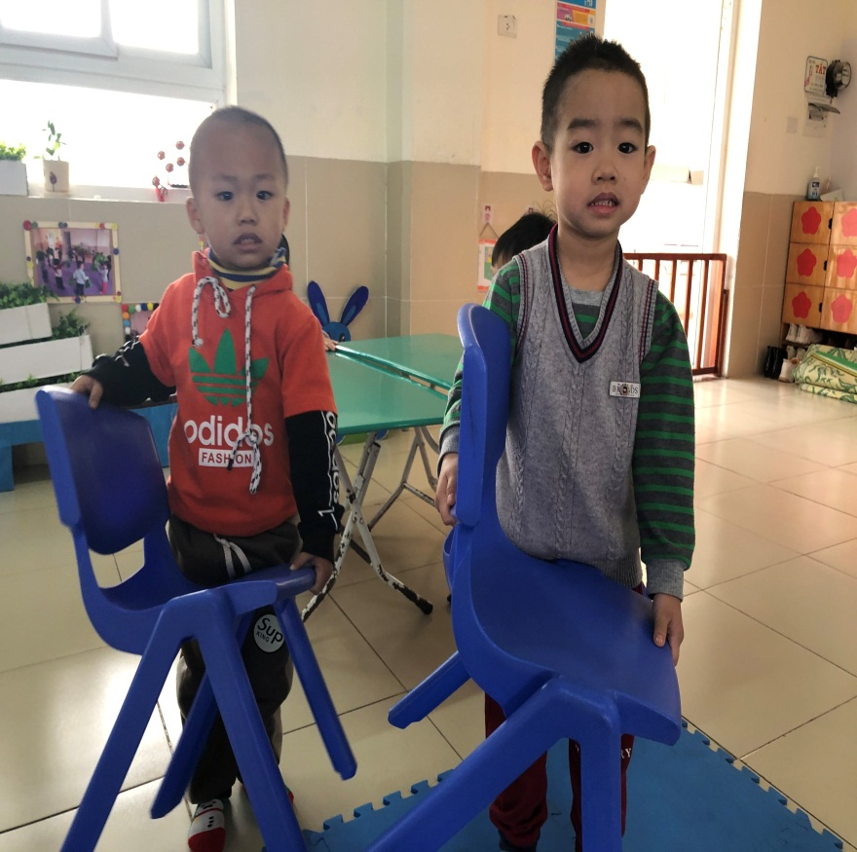
Ảnh 8: Trẻ tham gia giờ ăn,ngủ

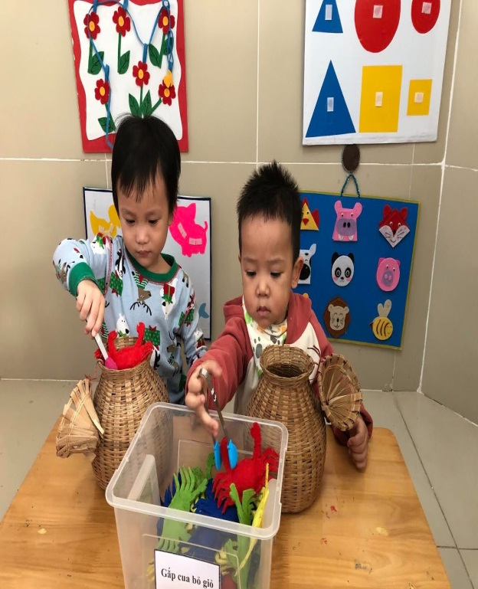
Ảnh 9: Trẻ tham gia giờ hoạt động chiều.

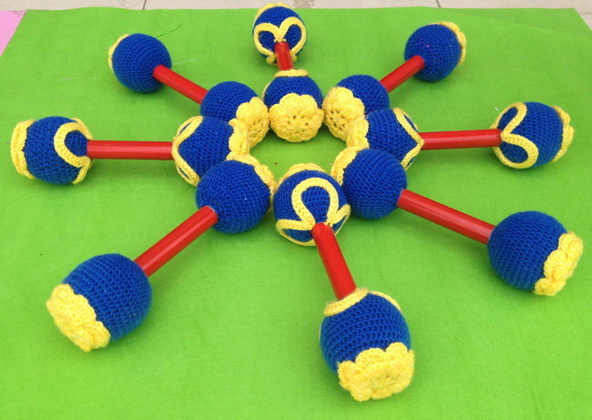
Ảnh 10: Sáng tạo đồ dùng đồ chơi “Bộ cử tạ” tập thể dục.
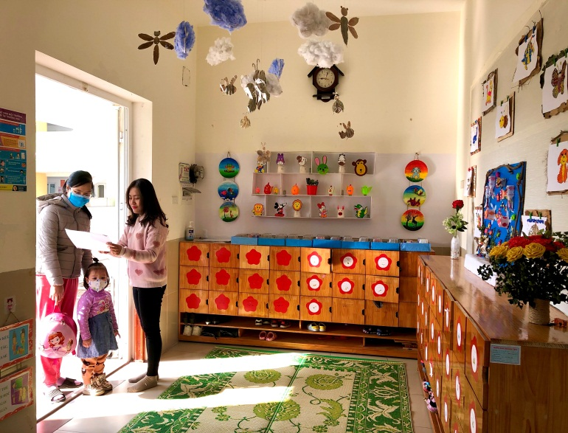
Ảnh 11: Phối kết hợp với phụ huynh học sinh.

TÀI LIỆU THAM KHẢO

1. Các hoạt động phát triển của trẻ mầm non.(theo chương trình giáo dục mầm non mới)- Nguyễn Sinh Thảo- Nguyễn Thị Tuất- Nhà xuất bản giáo dục Việt Nam.
2. Phương pháp giáo dục thể chất cho trẻ em. – Đặng Hồng Phương- Nhà xuất bản đại học sư phạm.
3.Giáo trình lý luận và phương pháp giáo dục thể chất cho trẻ mầm non. Đặng Hồng Phương-Nhà xuất bản đại học sư phạm.
4. Phát triển tính tích cực vận động cho trẻ mầm non- Đặng Hồng Phương- Nhà xuất bản đại học sư phạm.
5. Các hoạt động giáo dục dinh dưỡng – sức khỏe cho trẻ mầm non (theo chương trình giáo dục mầm non mới)- Phạm Mai Chi-Vũ Yến Khanh-Nguyễn Thị Hồng Chi- Nhà xuất bản giáo dục Việt Nam.
6. Các bài hát trong “Trẻ thơ hát”.

